[读者质疑淮安市第一人民医院论文：Transwell 实验图重复问题亟待回应](https://mp.weixin.qq.com/s?__biz=Mzk0ODcwOTAyMQ==&mid=2247498432&idx=1&sn=35b57cc38c1d8b1d574eb754c9452fb3&chksm=c244d30242b0b470d61c2c98a2065d92329d4100050395a57e9491518c724e54b27e2d411158&scene=126&sessionid=1743354384)

柯南君[柯南科研](javascript:void(0);)2025-03-30 09:02:00浙江

Conan scientific research

**质疑资讯**

**科研诚信**

**撤稿披露**

2016年11月，淮安市第一人民医院在Oncotargets and Therapy（IF2.7001/4区）上在线发表了一篇论文。在发表8年多后，因图片组内重复在pubpeer上被读者质疑。

论文题为“Paxillin functions as an oncogene in human gliomas by promoting cell migration and invasion”。

第一作者：淮安市第一人民医院的Bing Chen

通讯作者：淮安市第一人民医院的Yan-feng Wang

论文信息

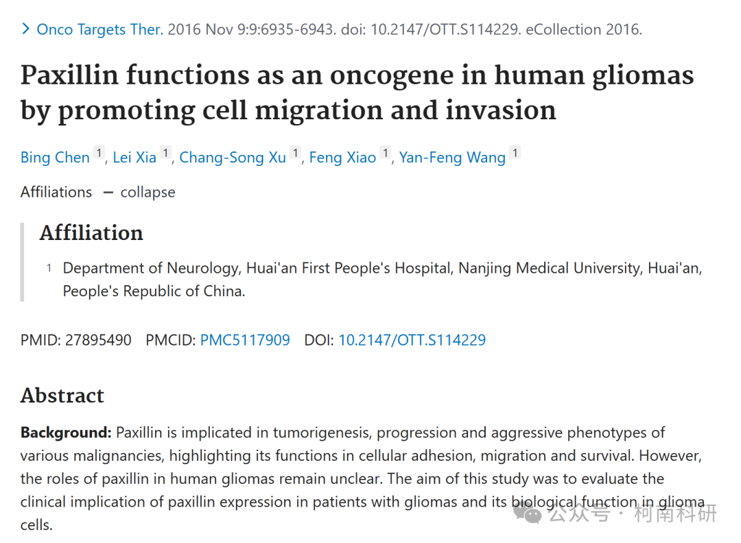

发表期刊

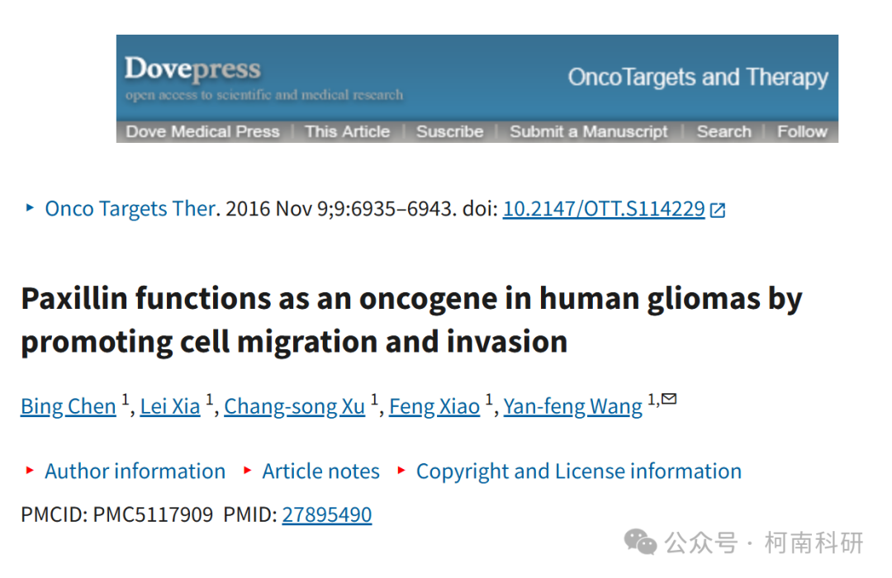

质疑内容

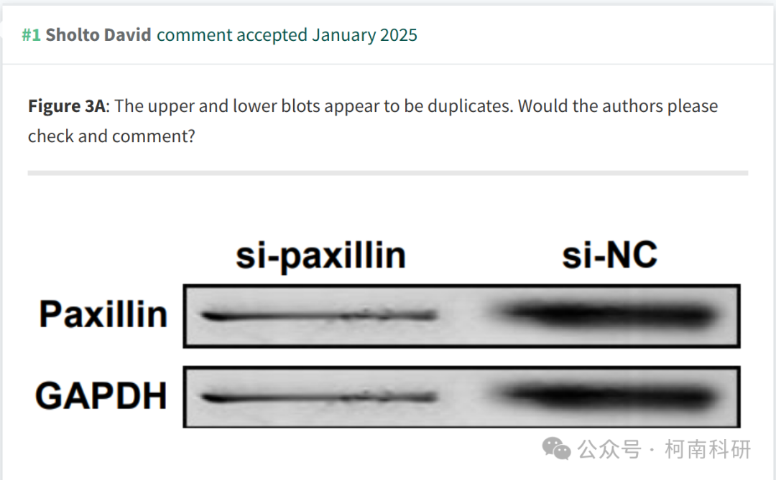

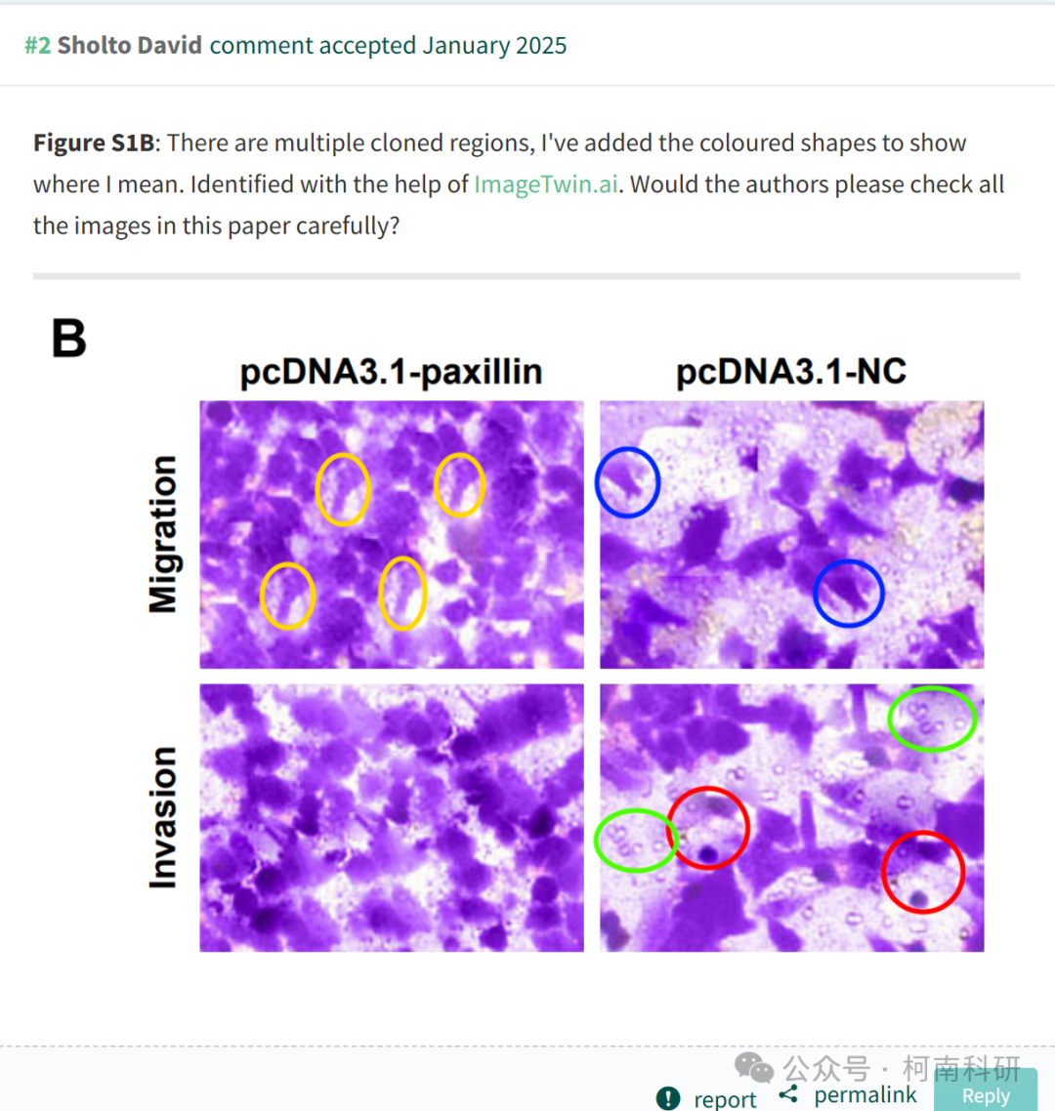

作者回应

针对所提出的质疑，尚未见到作者在www.pubpeer.com上的回应内容。

参考信息：https://pubpeer.com/publications/DDAD1B164495ACBFE1882EC1D6292E

免责声明：信息来源于Pubpeer、Pubmed及相关期刊，提及人名均为音译！

对于文章内容的真实性、完整性、及时性本公众号不做任何保证或承诺，仅供读者参考！

如有侵权，请及时联系公众号后台！

**END**

**柯南科研  
关注最新科研生态，追踪撤稿文量，营造良好科研氛围**

